ЗМІСТ

*Передмова* 2

Ісус Христос навчає притчами З

Розділ 1. Притчі про Царство Боже

Притча про розчину (закваску) 5

Притча про скарб та перлину 7

Притча про невід 9

Розділ 2. Притчі про милосердя Боже і покаяння

Притча про загублену вівцю 11

Притча про блудного сина 13

Притча про загублену драхму 15

Розділ 3. Притчі про боротьбу з гріхами і придбання чеснот

Притча про немилосердного боржника 17

Притча про робітників у винограднику 19

Притча про вірного і невірного раба 21

Притча про слухняного і неслухняного сина 23

Притча про милосердного самарянина 25

Притча про несправедливого суддю 27

Притча про багача і Лазаря 29

Притча про гірчичне зерно 31

Притча про митаря і фарисея 33

Притча про свічку та свічник 35

Притча про таланти 37

Притча про дім на скелі 39

Притча про виноградарів 41

Притча про сіяча 43

Притча про нерозумного багатія 45

Притча про кукіль 47

Притча про десятьох дів 49

Притча про неплідну смоківницю 51

Узагальнюючі завдання для контролю 52

Післямова . 53

Використана та рекомендована література 54

Щоб пізнати мету свого життя, вивчайте притчі Ісуса Христа

ПЕРЕДМОВА

Друзі! За допомогою цього зошита ви ознайомитися з притчами Ісуса Христа. Матеріал занять розділений на три частини відповідно до змісту притч. Притчі про Царство Боже знайомлять вас із поширенням добра у світі, нагадують про найвищу цінність Бога у житті людини, нагадують про відповідальність за наші вчинки перед Богом. Притчі про милосердя Боже і прощення, розповідають, як Бог любить людей, чекає нашого покаяння, навчають поважати гідність кожної людини, яку поважає Бог. Притчі про боротьбу з гріхами і примноження чеснот розповідають, які риси характеру і вчинки шкодять людині, які чесноти ми повинні в собі розвивати для того, щоб бути щасливими.

Багато завдань складено у творчій формі творчих: головоломки, ребуси, порівняння, складанки тощо. Це дозволить зробити вивчення етичних правил більш цікавим для вас, краще засвоїти матеріал, розвивати мислення.

Матеріал уроків доповнений малюнками. їх можна використати як ілюстрації до притч і для ефективного запам’ятовування матеріалу. Також вони можуть бути використані як розмальовки.

Бажаємо вам, щоб праця із зошитом стала для вас цікавою і корисною, щоб важливі істини Христового вчення засіялись у ваших серцях і проросли добрими вчинками.

***Автори***

Розділ 1

***Притчі про Царство Боже***

Мета: *ознайомитися і пізнати закони поширення добра, що є найвищою  
цінністю людини перед Богом.*

Розділ 2

*Притчі про милосердя Боже і покаяння* Мета: *пізнавати Божу любов до людей і розвивати відповідальність за свої вчинки і вміння каятись, вчитись поважати гідність кожної людини.*

Розділ З

***Притчі про Царство Боже***

Мета: вчитися боротися з гріхами і здобувати християнські чесноти.

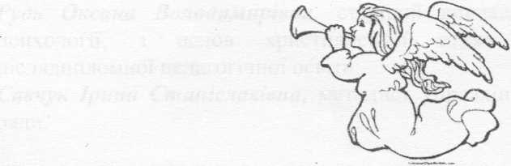

Ісус Христос навчає притчами

Біблійна основа: Марка 4:34.

Поясни ключовий вірш уроку:«...відкрию в притчах уста Мої, сповіщу сокровенне від створення світу» (Матфея 13:35).

***Збережи у своєму серці:***

Притча -розповідь, яка взята з історії чи навколишнього життя, і  
має алегорично - повчальний характер.

Учитель - людина, яка передає свій досвід, знання іншим.

Учень - той, хто навчається, послідовник чиїх-небудь думок.  
Євангеліє (Новий Завіт, Добра Новина) — це послання (розповідь)  
про народження, життя, смерть і воскресіння та вознесіння Ісуса  
Христа Ісуса.

Християнська етика - це наука про християнську мораль, яка

викладена у Священному Писанні, зокрема у 10 Заповідях Божих, Нагір  
проповіді Спасителя, у двох головних заповідях.

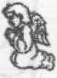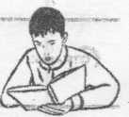

ній

Поміркуй і дай відповідь на запитання:

Скільки років було Ісусу Христу, коли Він розпочав навчати людей?  
Яка мета Ісусових притч?

Чого нас навчають притчі?

Від чого нас застерігають притчі?

Закінчи речення:

Для навчання людей і проповідування Царства Божого Ісус Христос використовував п .

Притчі мають повчальний характер і завжди ставлять людину перед  
вибором:



З

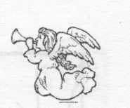

Напиши в клітинках імена Євангелістів.

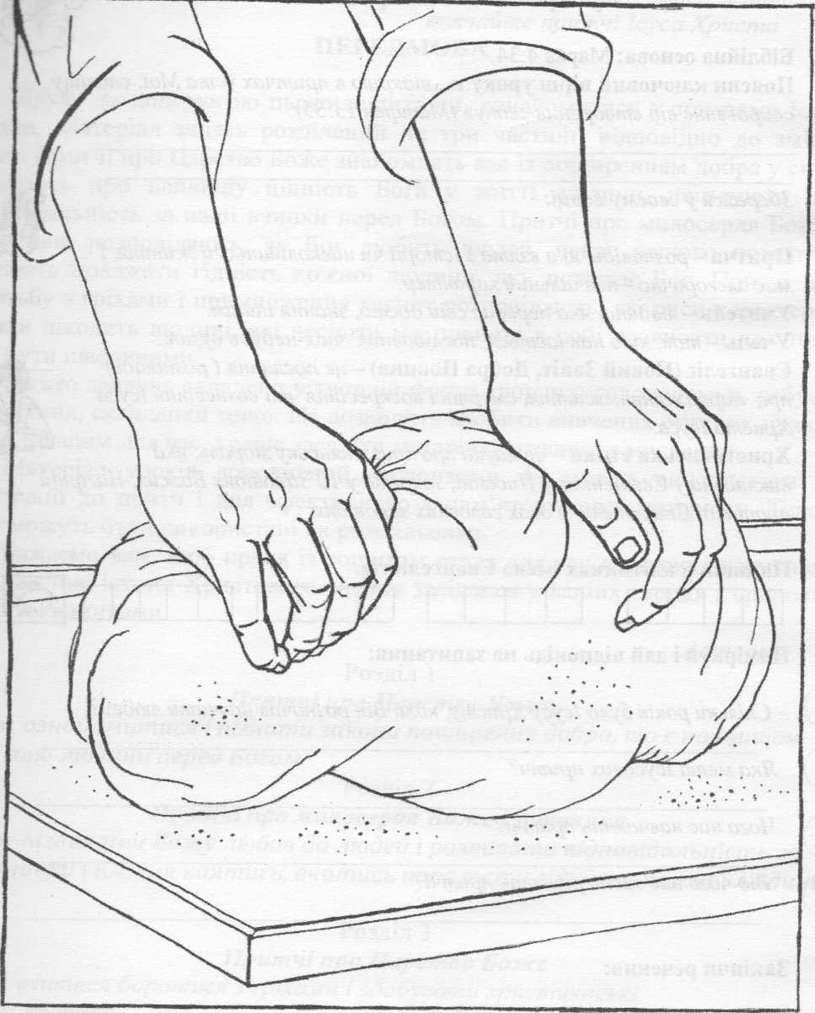

Варто знати:

Закваска (дріжджі) - грибок, який викликає бродіння і використовується при

випіканні виробів з борошна.

Добро — все благе, що походить від Бога і робить людину щасливою.

Запитання до притчі:

1. До чого подібне Царство небесне в цій притчі?

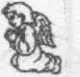

2. Що відбувається з борошном, до якого додають дріжджі і воду?

3. Чому Ісус Христос хоче навчити нас за допомогою притчі?

Поміркуй:

Що є одним з головних завдань усіх християн? Чому?

, \ поширювати християнську науку, яка проявляється у вчинках;

*/* давати милостиню;

*/* постигнись;

Доповни речення:

Добро у світі можна поширювати за допомогою

***Пригадай і розкажи про когось із тптюмлюдей, членів твоєї родини, знайомих, вчителів, які поширювали і поширюють Добро у світі.***

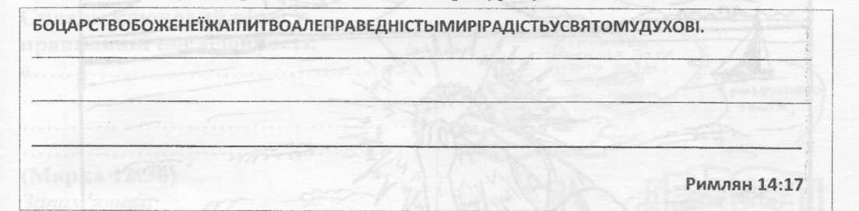

Притча про закваску

Біблійна основа: Матфея 13:33; Луки 13:20-21

Розплутай буки і прочитай ключовий вірш уроку. Запиши та поясни його.

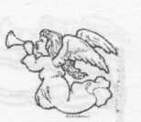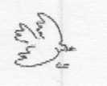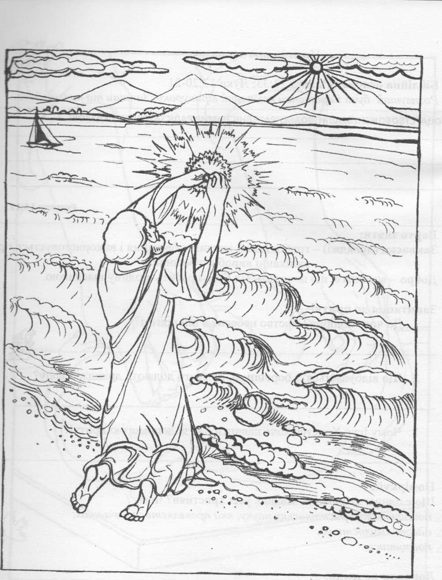

6



Притча про скарб та перлину.

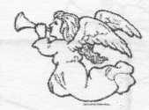

Біблійна основа: Матф^я 13:44-46 Склади ключовий вірш у правильній послідовності:

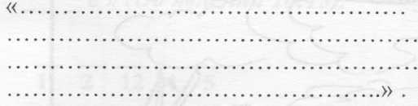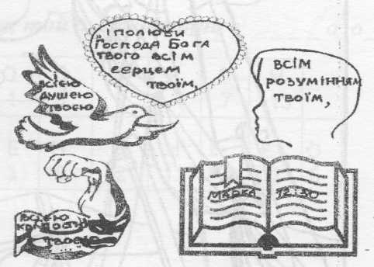

(Марка 12:30)

Запам'ятай:

Скарб - щось надзвичайно цінне для  
людини; коштовності, заховані в  
певному місці.

Перлина - одне зерно перлів; взірець чогось; надзвичайно цінне і дороге.  
Цінності — найважливіше найдорожче в житті людини; життєві орієнтири, що  
мають велику духовну або матеріальну вартість.

Поміркуй: Якими цінностями можуть володіти люди?

Вибери цінності духовні і матеріальні:

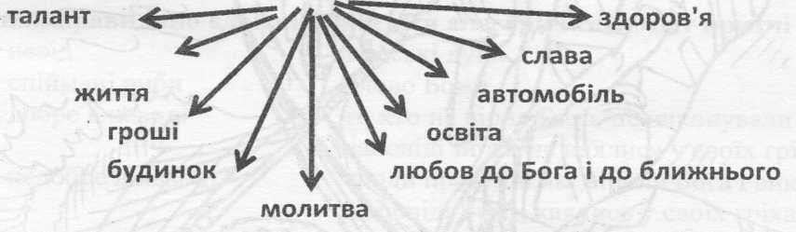

Встав слова і дізнаєшся про головну думку сьогоднішнього уроку

Цінності, вчинки, життя, вибір, взаємини, людьми.

Наші впливають на наші . Які

вибирає людина, такими будуть її , а , отже, і все

___ _. Пошук і вибір цінностей відбувається постійно, але

вони визначають наші з Богом, з іншими

, і з самим собою (зі своєю совістю). Духовні

цінності ніхто не може ні вкрасти, ні купити. їх можна здобути тільки своєю наполегливою працею.

саме

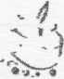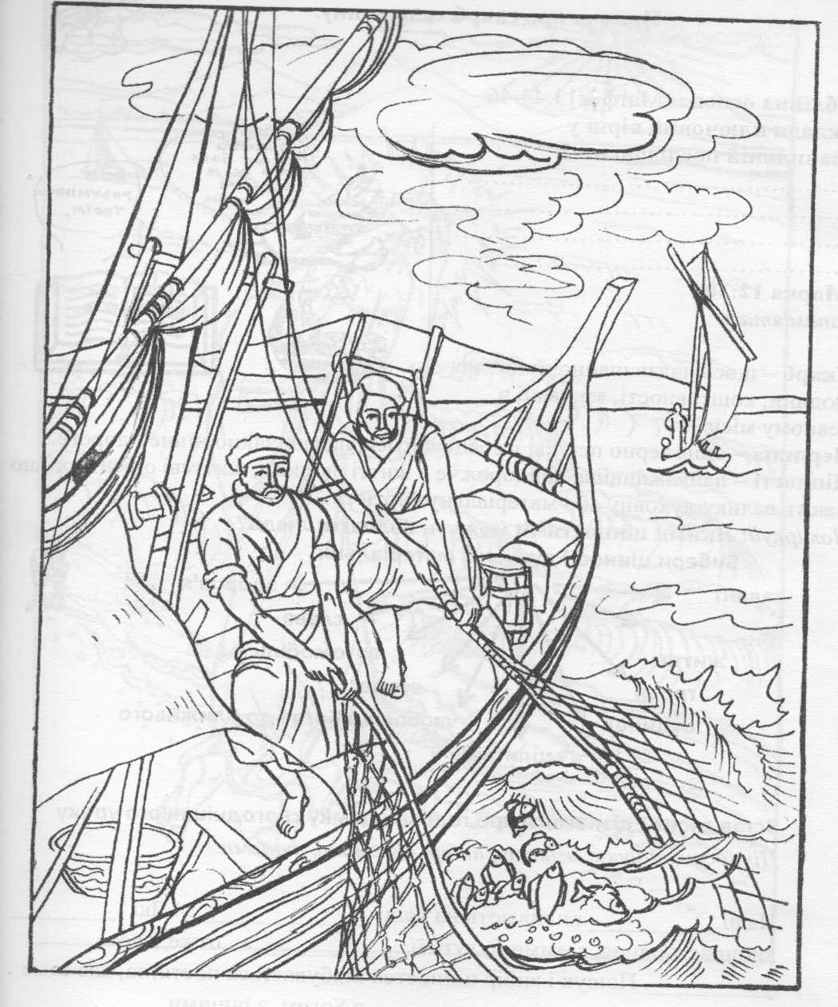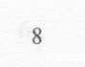

Притча про невід  
Біблійна основа: Матфея 13: 47-50

Розшифруй закінчення ключового вірша і дізнаєшся, що чекає

людей, які не записані у книзі життя і де вони будуть знаходитися після  
смерті

***«І хто не був записаний у книзі життя, той був вкинутий в*** *о о*

е **»** {Об'явлення 20:15).

|  |  |  |  |  |  |  |  |  |
| --- | --- | --- | --- | --- | --- | --- | --- | --- |
|  | | 0  1 | 0  6 | Е  9 | Р  4 | Г  7 | Н  13 |  |
| 1 | 2 12 4 5 | Е | Н | 3 | Н | В | Е | 0 |
| 8 | 6 7 10 9 13 11 3 | 3 | 10 | 2 | 11 | 8 | 12 | 5 |

Варто знати:

Невід — велика рибальська сітка.

Запитання до притчі:

1. Куди закинули невід?
2. Коли невід витягнули на берег?
3. Що зробили з добром, яке знайшли у неводі?  
   ч 4. Що зробили з поганим, яке було у неводі?

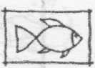

З’єднай правильно слова і дізнаєшся алегоричний зміст притчі

невід людські душі

спіймані риби Слово Боже

добре в неводі ті, хто не вірив Бога, не виконували

заповіді Божі, не каялися у своїх гріхах,  
недобре в неводі люди праведні,які вірили Бога і виконували

заповіді Божі, каялись у своїх гріхах

За допомогою підказки дізнайся, що чекає людей які ведуть грішний

спосіб життя.

Поміркуй:

Що на твою думку, повинна робити людина для того, щоб добро перемагало зло.

Притча про невід навчає нас про відповідальність за прожите ж я

на Землі.

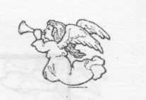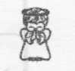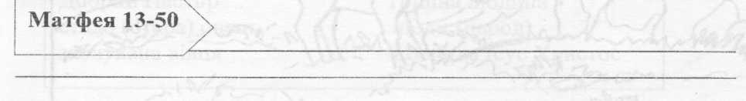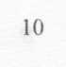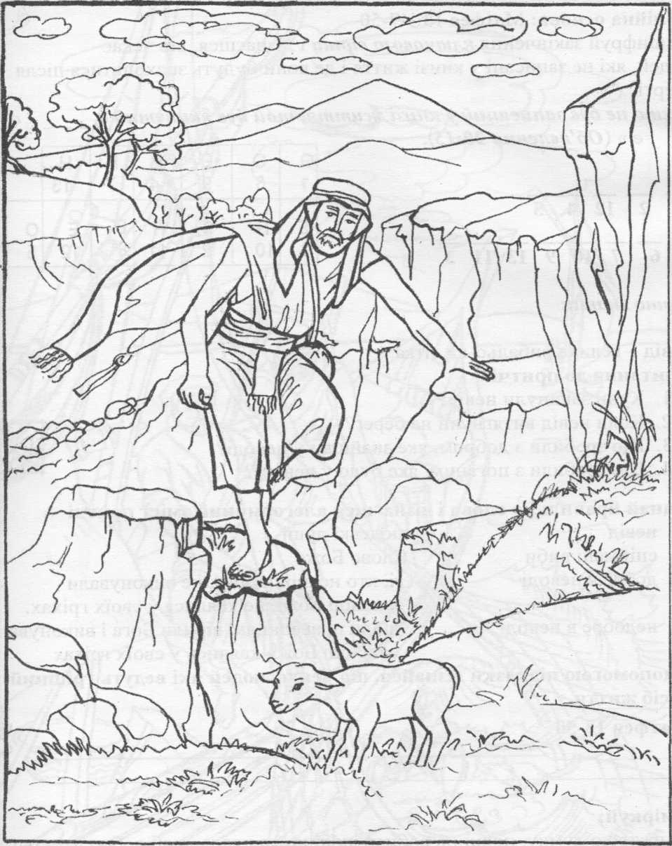

Притча про вівцю, яка заблукала Біблійна основа: Матфея 18:12-14; Луки15:3-7.

Розшифруй слова і дізнаєшся ключовий вірш уроку:« Син бо

людський прийшов, щоб _» (Матфея 18:11).

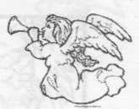

т

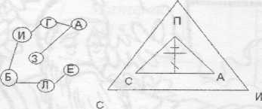

Варто знати:

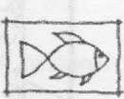

Повага - почуття пошани до кожної людини. Поміркуй і дай відповідь:

1. Якими чеснотами мав володіти пастух?

2. Яке головне завдання пастуха?

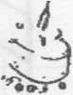

3. Які щоденні обов’язки пастуха?

4. Які щоденні обов’язки має людина перед

З’єднай колонки і отримаєш пояснення до притчі

|  |  |
| --- | --- |
| Добрий Пастир | грішна людина |
| стадо (отара) овець | люди (народ) |
| заблукана вівця | Господь Ісус Христос |

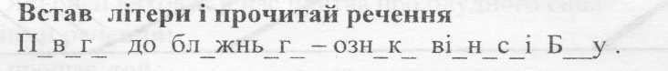

Висновок:

Так, як пастух рятує загублену овечку, так Господь рятує кожну душу .

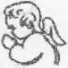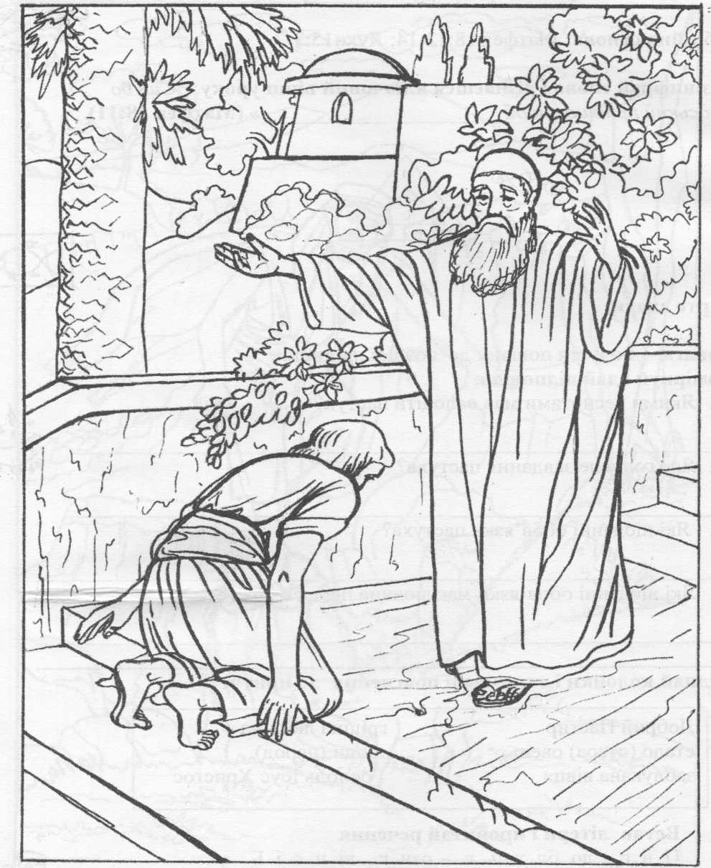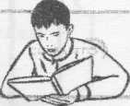

*«Покаяння є спасіння, а нерозкаяність* — *смерть»*

